
LAB REPORT
Môn Học: Kiến trúc và thiết kế phần mềm
2025-2026

Họ tên: Nguyễn Thị Thanh Hiền
ID: 22001895
Lớp: DHKTPM18A
Khóa học: 2025-2026

TUẦN 01 - MESSAGE QUEUE + JWT

1. Message Queue
Docker compose build
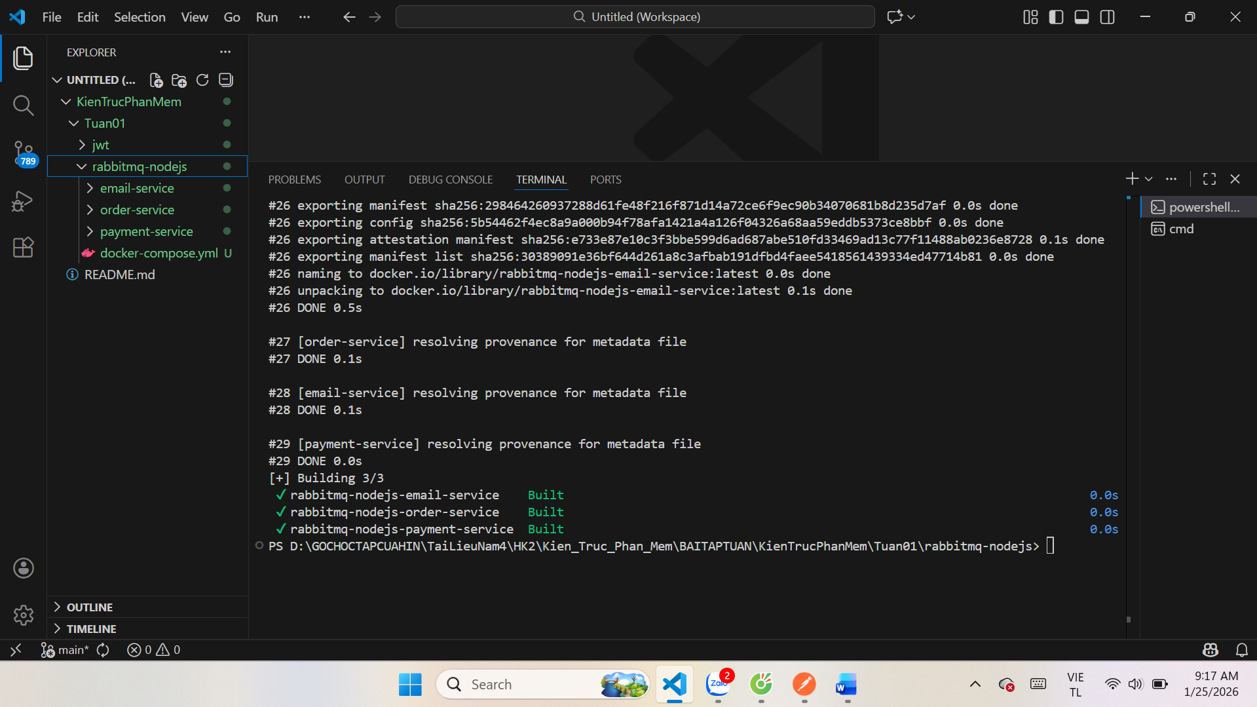
Docker compose up
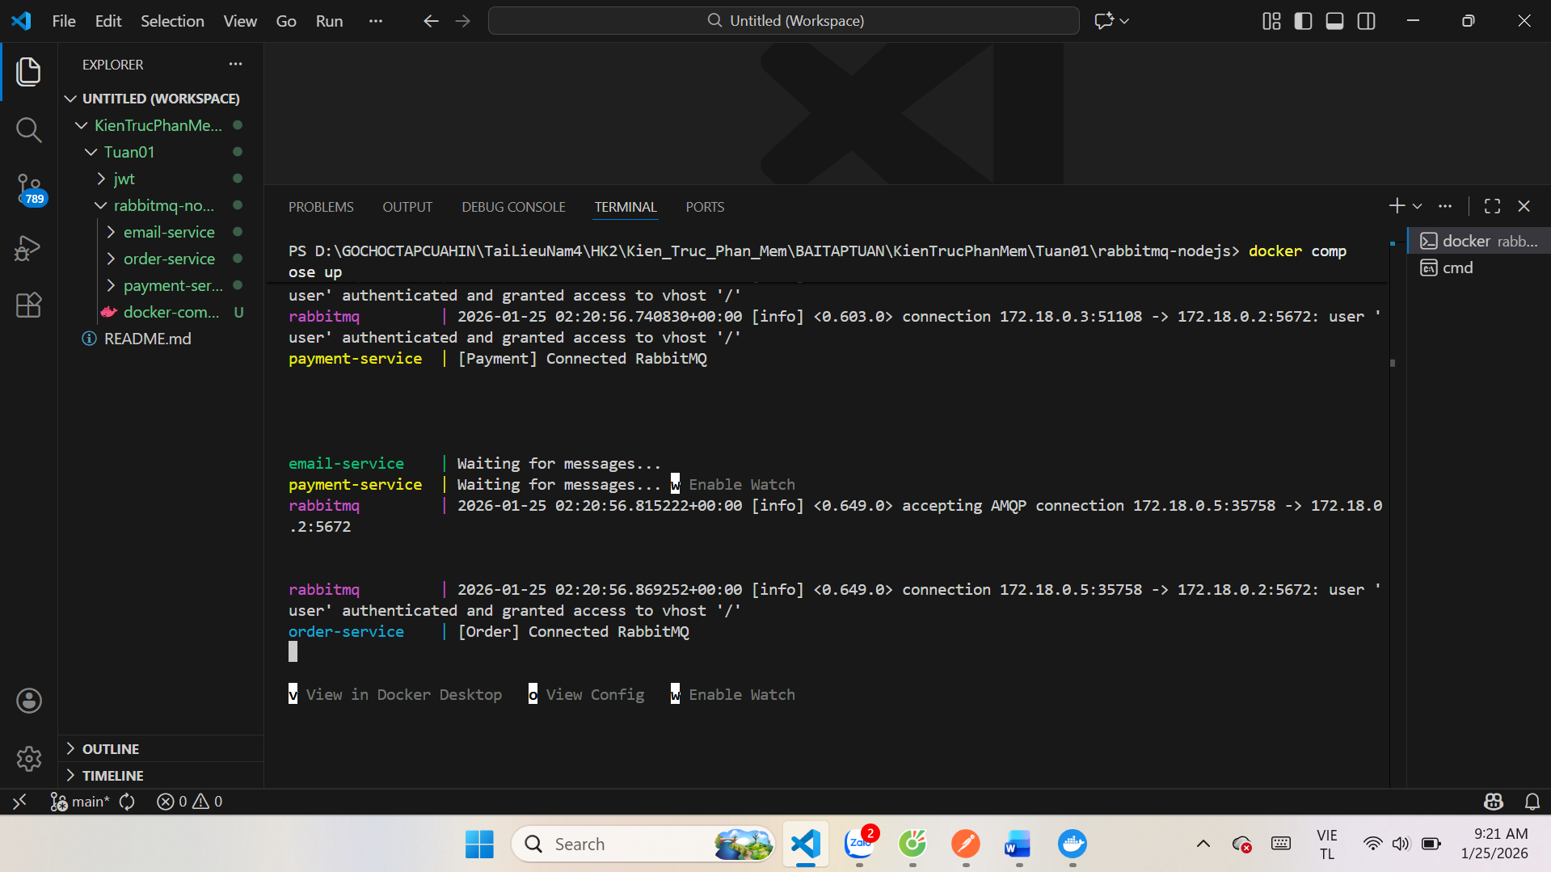
UI Rabbit Management
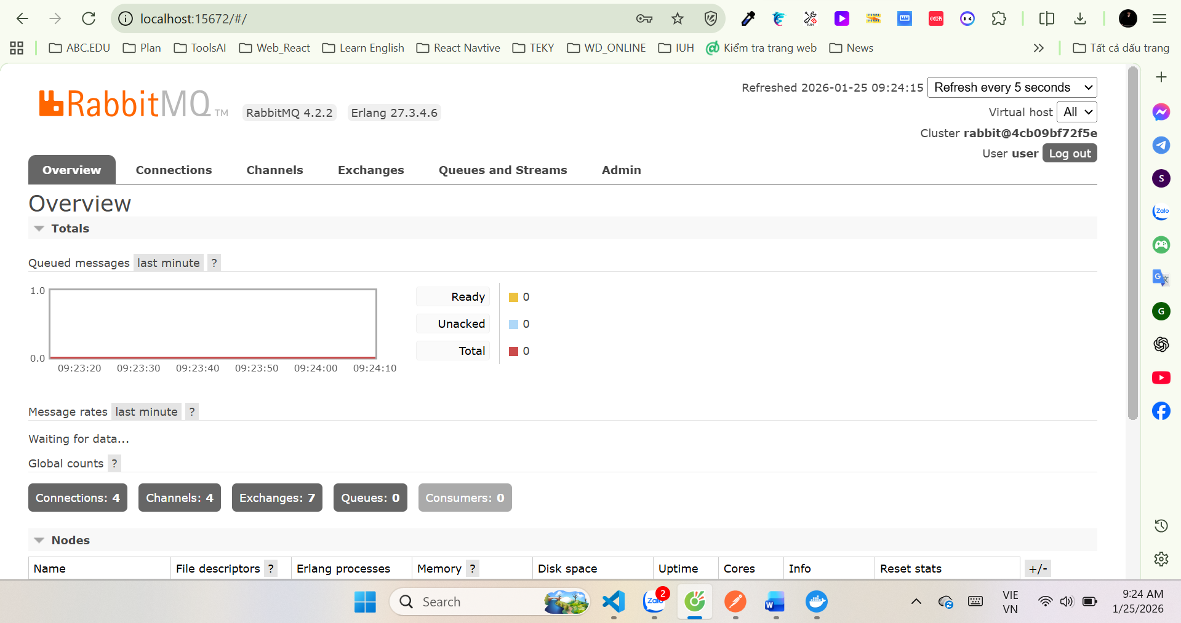

Test Postman
API Login
Test thành công
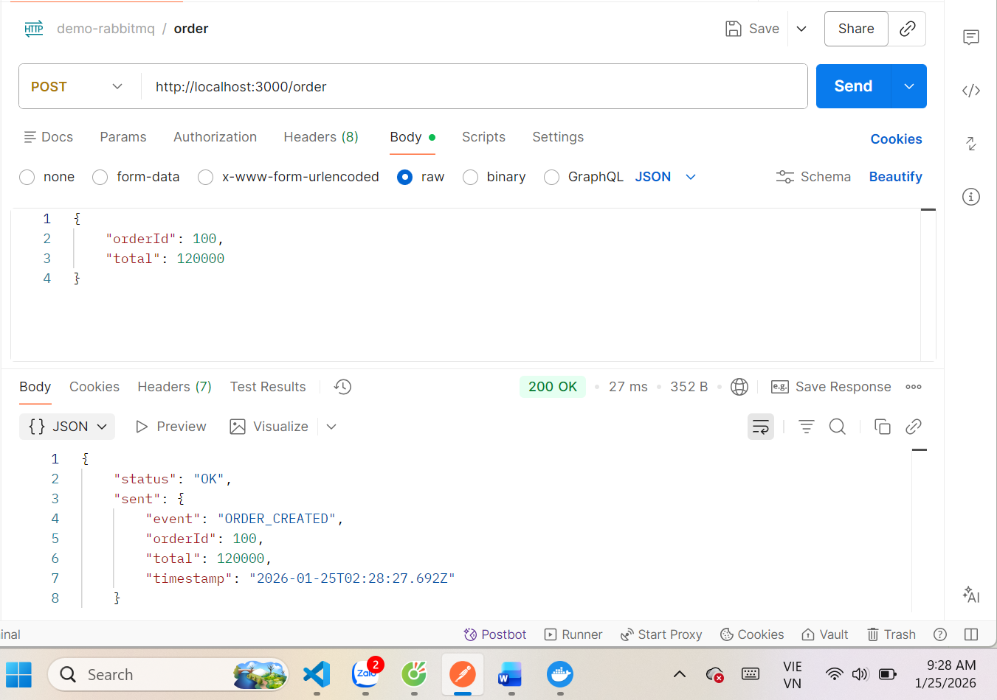
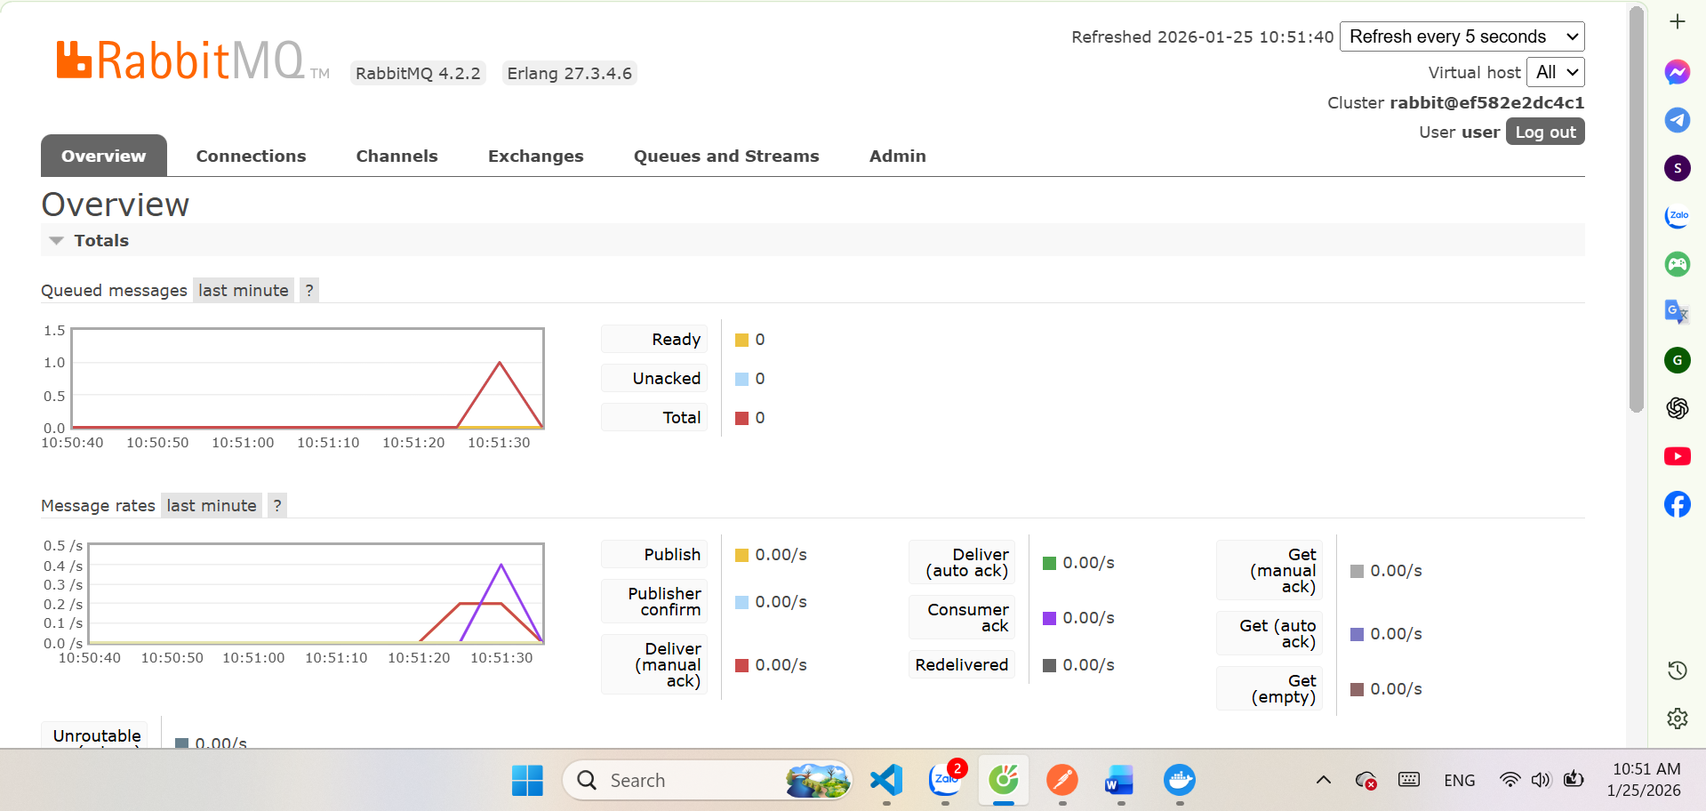
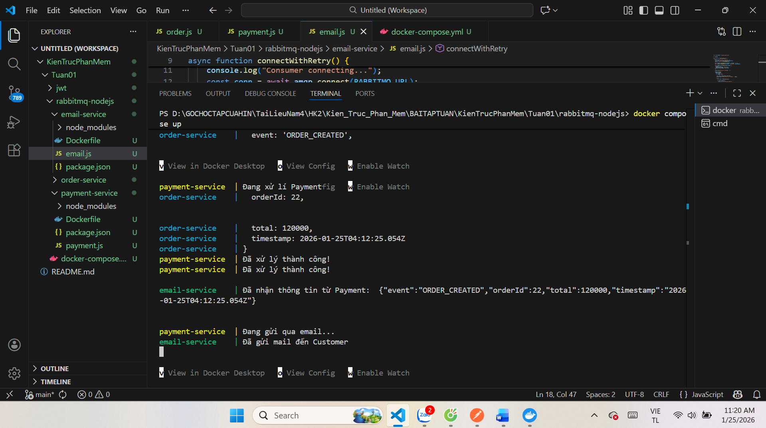
Test thất bại
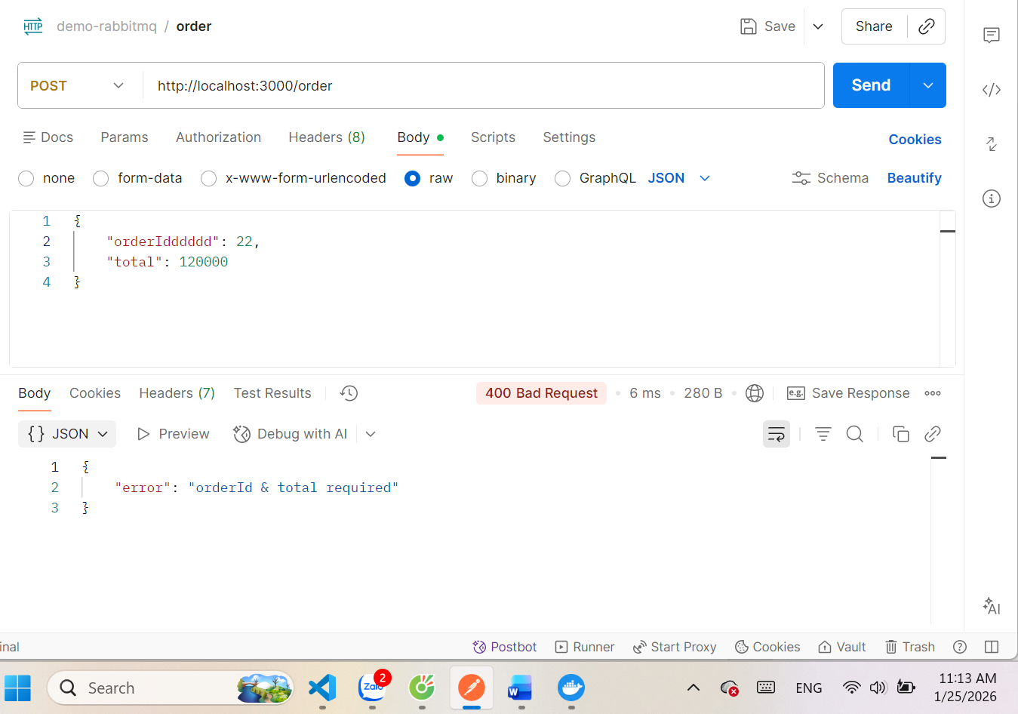
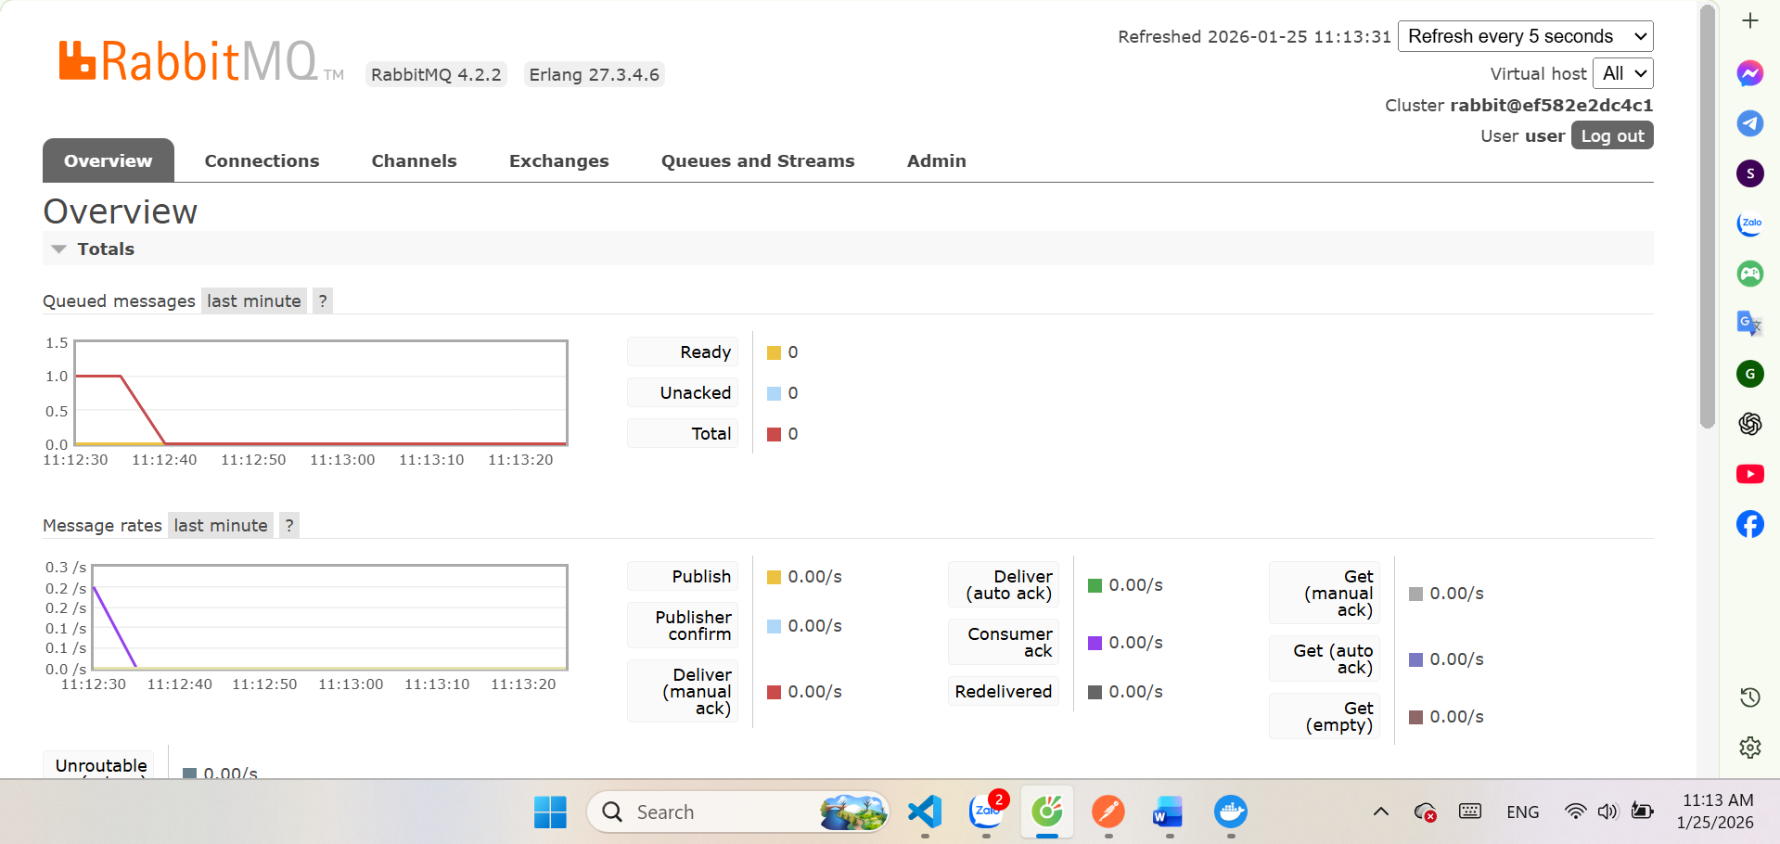

2. JWT
Docker compose build
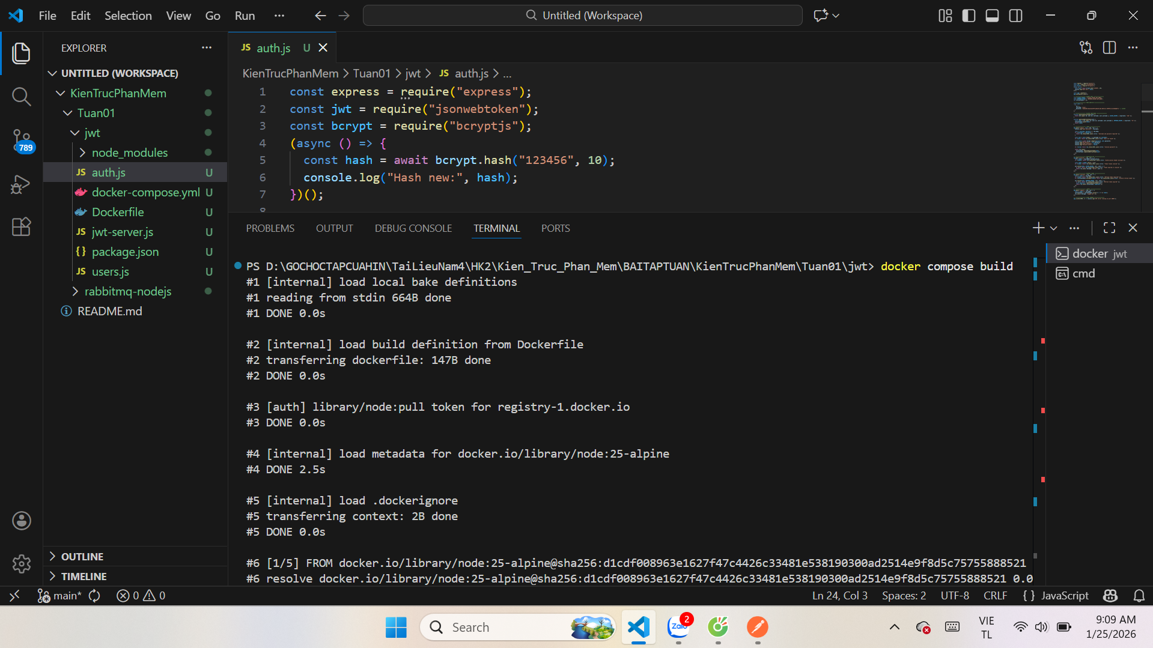

Docker compose up
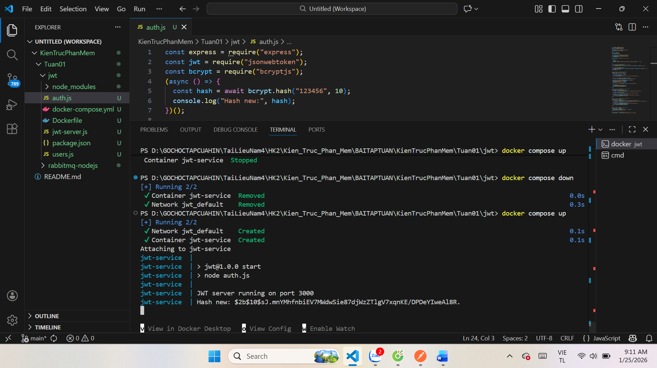

Test Postman
API Login
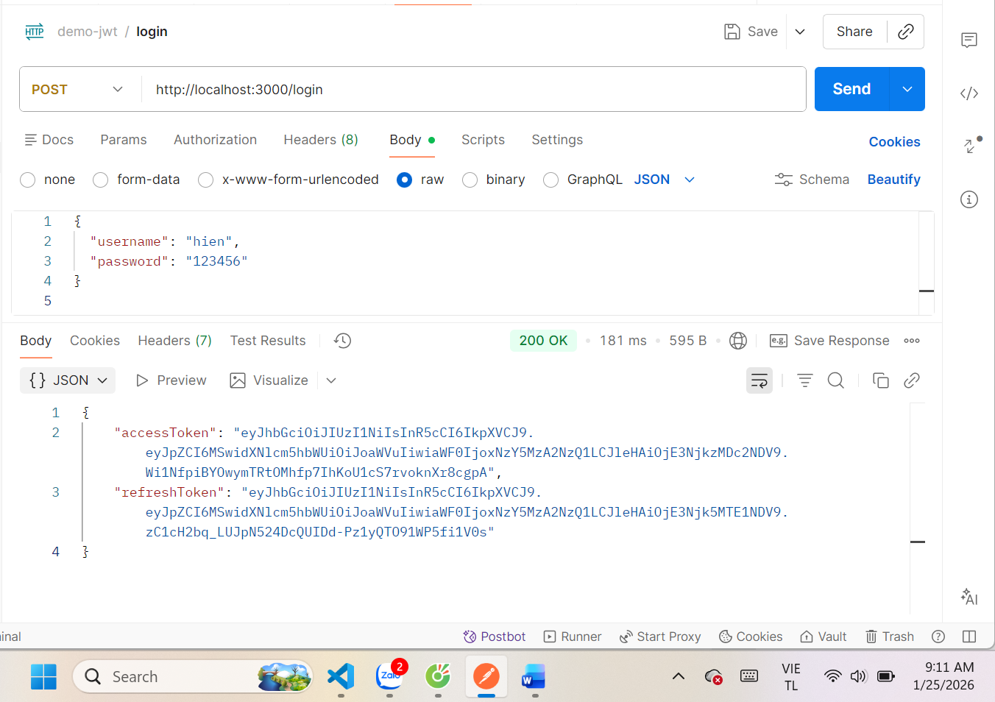

API Profile
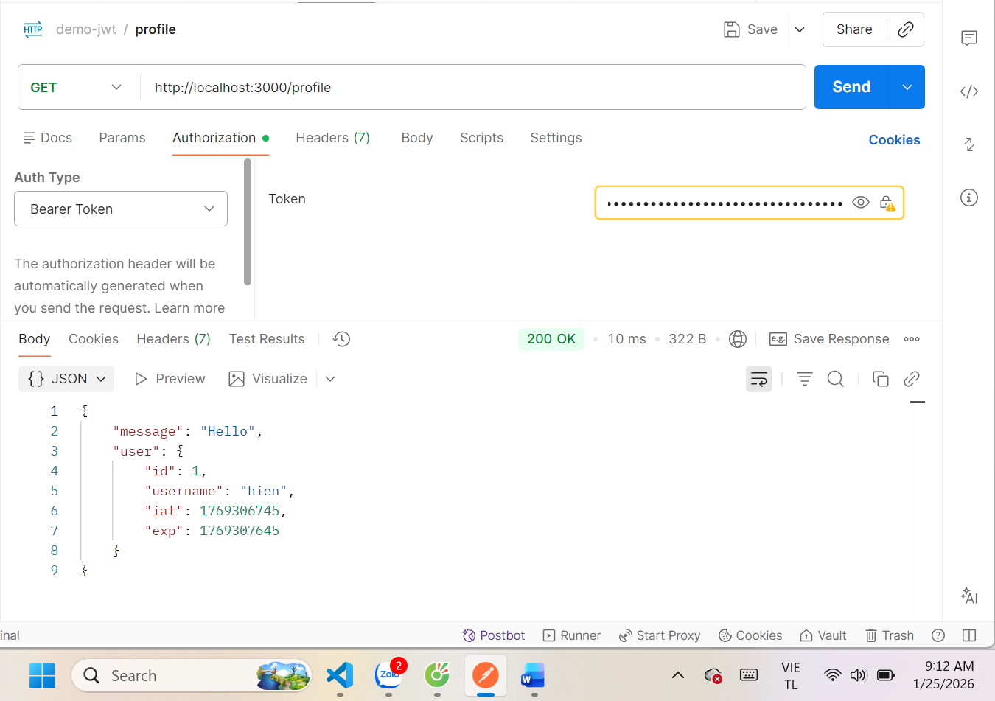

API Logout
